ANEXO A

Observación 1.1.- El JALTRADE no formuló su Programa Anual de Adquisiciones, Arrendamientos y Contrataciones de Servicios para el ejercicios 2015, conforme lo establece el artículo 8 del Reglamento de la Ley de Adquisiciones y Enajenaciones del Estado de Jalisco.

Respuesta.-

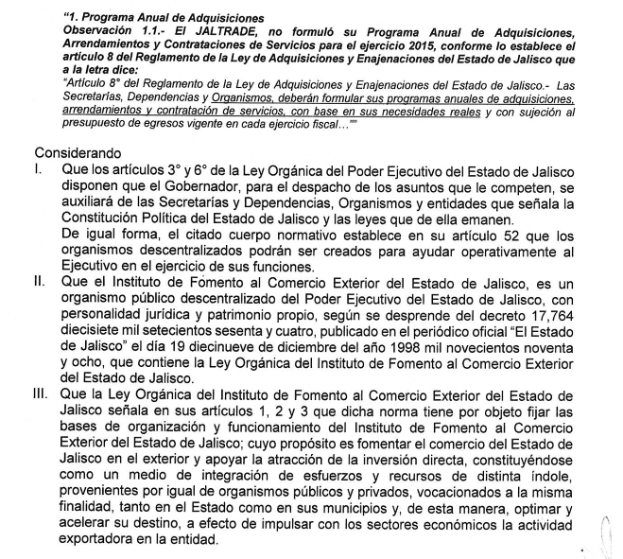

1/3

ANEXO A

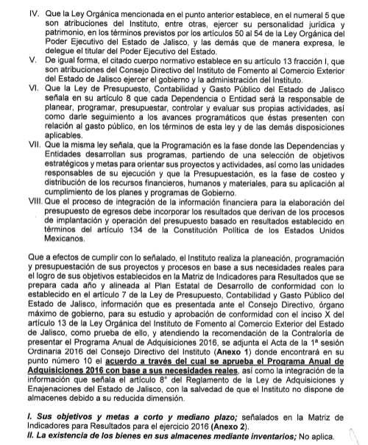

2/3

ANEXO A

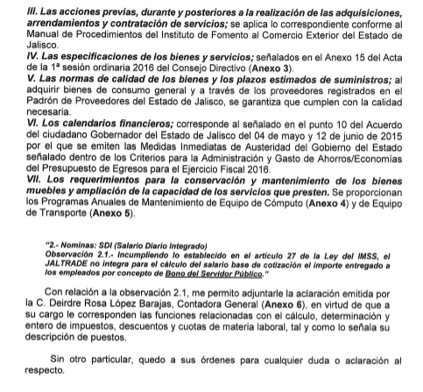

3/3

ANEXO B

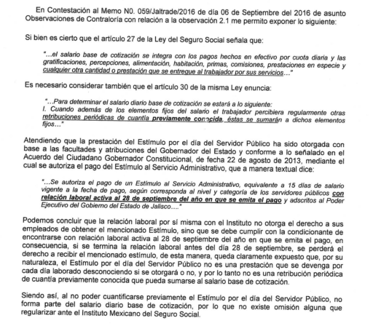
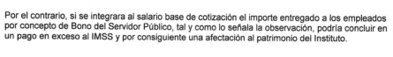

1/1

